OBČINA PREVALJE , Trg 2a , SI 2391 Prevalje
tel. (02) 824 61 00,
e-pošta: obcina@prevalje.si

Št. projekta: 351-0013/2016-14

DOKUMENT IDENTIFIKACIJE
INVESTICIJSKEGA PROJEKTA
(DIIP)
Minimalna vsebina je v skladu z 11. členom Uredbe o enotni metodologiji za pripravo in obravnavo investicijske dokumentacije na področju javnih financ (Uradni list RS št. 60/2006, 54/2010 in 27/2016).

Ureditev mestnih tržnic v Mežiški dolini

Kratki naziv: Tržnice v MD

V OKVIRU PROJEKTA
»Lokalni razvoj, ki ga vodi skupnost« (CLLD) v okviru Evropskega kmetijski sklad za razvoj podeželja (EKSRP)«

Projekt bo prijavljen na javni razpis Sodelovanje Program razvoja podeželja Republike Slovenije 2014-2020

Prevalje, 19.9.2016

Naziv investicijskega projekta: | Ureditev mestnih tržnic v Mežiški dolini
Kratki naziv projekta: | Tržnice v MD (v nadaljevanju Ureditev tržnice Prevalje)
 | v okviru projekta »Lokalni razvoj, ki ga vodi skupnost« (CLLD) v okviru Evropskega kmetijskega sklada za razvoj podeželja (EKSRP)«

Številka projekta: 351-0013/2016-14

Nosilec projekta | LAS Mežiške doline
Odgovorna oseba nosilca projekta:  (ime, priimek, podpis, žig) | Milan Škafar
____________________________________

Nosilec projekta/ investitor/ upravljavec: | Občina Prevalje

Odgovorna oseba nosilca projekta: (ime, priimek, podpis, žig)
Občina Prevalje
dr. Matija TASIČ, župan

Skrbniki investicijskega projekta:
Bernarda GRADIŠNIK, Občina Prevalje

(ime, priimek, podpis, žig)

Izdelovalci:
Veronika ŠART, Občina Prevalje
_________________________________

Bernarda GRADIŠNIK, Občina Prevalje
_________________________________

Vsebina
Kazalo kratic 6
1. NAVEDBA INVESTITORJA IN IZDELOVALCA INVESTICIJSKE DOKUMENTACIJE, STROKOVNIH DELAVCEV TER UPRAVLJAVCA 8
1.1 Predstavitev investitorja 8
1.2 Strokovni sodelavci oz. službe odgovorne za pripravo 8
ustrezne investicijske ter projektne, tehnične in druge dokumentacije 8
1.3 Upravljavec investicije 9
1.4 Povzetek dokumenta 10
1.4.1 Pravna podlaga 10
1.4.2 Lokacija investicije 10
1.4.3 Kratek opis naložbe 11
1.4.4 Terminski plan projekta: 13
1.4.5 Aktivnosti projekta ter cilji investicije (posredni in neposredni): 14
1.4.6 Izdelana projektna dokumentacija: 15
1.4.7 Ocenjena vrednost investicije: 15
1.4.9 Vpetost tržnice v projekt »Lokalni razvoj, ki ga vodi skupnost« (CLLD) v okviru Evropskega kmetijskega sklada za regionalni politiko (EKSRP)« 16
2. ANALIZA STANJA Z OPISOM RAZLOGOV ZA INVESTICIJSKO NAMERO 17
2.1 Predstavitev investitorja 17
2.2 Statistični podatki: primerjava Občine Prevalj s Slovenijo 18
2.3 Analiza stanja prostora namenjenega ureditvi tržnice 19
3. OPREDELITVE RAZVOJNIH MOŽNOSTI IN CILJEV INVESTICIJE TER PREVERITEV USKLAJENOSTI Z RAZVOJNIMI STRATEGIJAMI IN POLITIKAMI 20
3.1 Opredelitev razvojnih možnosti in ciljev investicije 20
3.2 Zakonske podlage ter usklajenost investicije z razvojnimi strategijami in politikami 21
3.2.1 Strokovna izhodišča pri pripravi dokumenta 21
3.2.2 Pripravi dokumenta in upoštevane smernice oz. predpisi: 21
3.2.3 Usklajenost investicije z razvojnimi strategijami in politikami 22
4. OPIS VARIANTE 24
4.1 Varianta 1: Minimalna varianta ali varianta brez investicije 24
4.2 Varianta 2: Investicija v tržnico 25
5. OPREDELITEV VRSTE INVESTICIJE IN OCENA INVESTICIJSKIH STROŠKOV 26
5.1 Vrsta investicije: Investicija za varianto 1 – minimalna varianta ali varianta brez investicije 26
Investicija za varianto 2 - ureditev tržnice 26
5.2 Opis predvidene ureditve tržnice v naselju Prevalje 27
5.3 Ocena investicijskih stroškov 29
6. OPREDELITEV TEMELJNIH PRVIN INVESTICIJE 32
6.1 Strokovne podlage za izdelavo DIIP 32
6.2 Opis lokacije 32
6.3 Specifikacija investicijskih stroškov s časovnim načrtom izvedbe investicije 33
6.4 Varstvo okolja 33
6.5 Kadrovsko – organizacijska shema 34
6.6 Viri financiranja 35
6.7 Pričakovana stopnja izrabe zmogljivosti oz. ekonomska upravičenost projekta 37
7. ANALIZA STROŠKOV IN KORISTI 38
7.1 Finančna analiza 38
Drugi učinki, ki vplivajo na investicijo 41
7.3 Analiza tveganj 42
8. UGOTOVITEV SMISELNOST IN MOŽNOSTI NADALJNJE PRIPRAVE INVESTICIJSKE DOKUMENTACIJE 43
8.1 Smiselnost investicije 43
9. PREDSTAVITEV OPTIMALNE VARIANTE IN PRIKAZ REZULTATOV OCENJEVANJA Z UTEMELJITVIJO UPRAVIČENOSTI INVESTICIJE 44
9.1 Predstavitev optimalne variante 44
9.2 Prikaz rezultatov ocenjevanja z utemeljitvijo upravičenosti investicije 44

Kazalo tabel:

Tabela 1: Viri financiranja investicije (po stalnih cenah september 2016) 16
Tabela 2: SWOT analiza 16
Tabela 3: Statistični podatki Občina Prevalje za leto 2014 18
Tabela 4: Prebivalstvo Občine Prevalje, po letih 2008-2015 18
Tabela 5: Tip kmetovanja 19
Tabela 6: Izračun letnih stroškov prodaje na tržnici v Občini Ravne na Koroškem 29
Tabela 7: Ocena bodočih stroškov 30
Tabela 8: Ocena investicijskih stroškov v stalnih cenah 30
Tabela 9: Upravičeni in neupravičeni stroški investicije v stalnih cenah 31
Tabela 10: Lokacija investicije po k.o. in parcelni številki 32
Tabela 11: Viri financiranja vseh stroškov v stalnih cenah 36
Tabela 12: Viri financiranja upravičenih stroškov v stalnih cenah 36
Tabela 13: Vrednosti investicije v stalnih cenah 39
Tabela 14: Diskontirane vrednosti investicijskega projekta 40
Tabela 15: Izračun finančne vrzeli 41
Tabela 19: Ocen tveganja investicije 42
Tabela 20: primerjava variant 45
Tabela 21: Ocena variant 45

Kazalo slik:

Slika 1: Lokacija tržnica Prevalje 10
Slika 2: Tloris Tržnica Prevalje (idejna zasnova, avgust 2016) 12
Slika 3: 3 D izgled oz. render bodoče tržnice 12
Slika 4: Območje Občine Prevalje 17
Slika 5: Obstoječe stanje trenutne tržnice 24
Slika 6: Dve leseni hiški 27

Kazalo kratic
ARSKTRP  CLLD | Agencija Republike Slovenije za kmetijske trge in regionalni razvoj  Uredba o izvajanju lokalnega razvoja,  ki ga vodi skupnost, v programskem obdobju 2017-2020
DIIP | Dokument identifikacije investicijskega projekta
DDV  EKSRP | Davek na dodano vrednost  Evropski kmetijski sklad za razvoj podeželja
GIS | Geografski informacijski sistem
MKGP | Ministrstvo za kmetijstvo, gozdarstvo in prehrano
MGRT  NUTS | Ministrstvo za gospodarski razvoj in tehnologijo  The Nomenclature of Territorial Units for Statistics oz.  klasifikacija statističnih teritorialnih enot v Evropski Uniji - NUTS
RS  LAS MD | Republika Slovenija  Lokalna akcijska skupina Mežiške doline
UMAR | Urad za makroekonomske analize in razvoj

definicije
»diskontiranje« je postopek za pretvarjanje prihodnjih denarnih vrednosti v primerljivo sedanjo vrednost s pomočjo diskontne stopnje;

»diskontna stopnja« je letna odstotna mera, po kateri se sedanja vrednost denarne enote v naslednjih letih zmanjšuje s časom. Izraža ovrednotenje prihodnjih stroškov in koristi v primerjavi s sedanjimi;

»finančna analiza« je analiza prejemkov in izdatkov, ki omogoča natančnejše napovedovanje, ali bodo prejemki zadostovali za pokrivanje prihodnjih izdatkov. Omogoča, da:
a) preverjamo in zagotovimo uravnoteženje denarnih tokov (zagotovimo finančno pokritost izdatkov z viri),
b) izračunamo kazalnike finančnih učinkov investicijskega projekta;

»investicije« so naložbe v povečanje in ohranjanje premoženja države, lokalnih skupnosti in drugih vlagateljev v obliki zemljišč, objektov, opreme in naprav ter drugega opredmetenega in neopredmetenega premoženja, vključno naložbe v izobraževanje in usposabljanje, razvoj novih tehnologij, izboljšanje kakovosti življenja in druge naložbe, ki bodo prinesle koristi v prihodnosti

»investitor ali soinvestitor« je pravna oseba, ki je opredeljena v investicijski dokumentaciji in po dokončanju projekta praviloma prevzame premoženje v lastništvo in/ali upravljanje ter vzdrževanje

»ocena vrednosti projekta« so investicijski stroški z upoštevanjem davka na dodano vrednost in drugi izdatki, ki jih pri načrtovanju ocenimo na podlagi predračunov in drugih
predpisanih strokovnih ocen ter analiz; vsebuje upravičene stroške in vse preostale stroške oziroma izdatke, potrebne za izvedbo projekta;

»stalne cene« so enotni imenovalec vseh vrednostnih izrazov. Praviloma so to cene, ki veljajo takrat, ko se izdeluje investicijska dokumentacija. Stalne cene lahko vključujejo tudi pričakovane strukturne spremembe (na primer spremembo razmerja med ponudbo in povpraševanjem), ki se preverjajo v analizi občutljivosti;

»tekoče cene« so cene, kakršne pričakujemo med izvajanjem investicije in vključujejo učinke splošne rasti cen (inflacije); pri analizi delno realiziranih investicij so tekoče cene dejansko realizirane cene investicije na podlagi situacij oziroma obračunov del in drugih računov;

»upravičeni stroški« so tisti del stroškov, ki so osnova za izračun (so)financerskega deleža udeležbe javnih sredstev v projektu ali programu;

»začetek izvedbe« je določen z dnem podpisa sklepa o začetku postopka javnega naročila za izbor izvajalca oziroma izvajalcev investicijskega projekta.«.

NAVEDBA INVESTITORJA IN IZDELOVALCA INVESTICIJSKE DOKUMENTACIJE, STROKOVNIH DELAVCEV TER UPRAVLJAVCA

1.1 Predstavitev investitorja
Naziv Občina Prevalje

Naslov Trg 2a, 2391 Prevalje

Odgovorna oseba investitorja Dr. Matija TASIČ, župan

Telefon +3862 82 46 100

Spletna stran http://www.prevalje.si/

E-pošta obcina@prevalje.si

Davčna št. SI 28520513
Matična št. 1357719000

Banka SI56 0137 5010 0010 242 (Banka Slovenije)

Žig: | Podpis odgovorne osebe:

Strokovni sodelavci oz. službe odgovorne za pripravo

ustrezne investicijske ter projektne, tehnične in druge dokumentacije
Odgovorna oseba za izvajanje investicije: | Bernarda GRADIŠNIK, Občina Prevalje
Telefon: | +3862 82 46 122
E-mail: | bernarda.gradisnik@prevalje.si
Odgovorna oseba za pripravo investicijskih dokumentov: | Veronika ŠART, Občina Prevalje
Telefon: | +3862 82 46 115
E-mail: | veronika.sart@prevalje.si
Odgovorna oseba za pripravo investicijskih dokumentov: | Bernarda GRADIŠNIK, Občina Prevalje
Telefon: | +3862 82 46 122
E-mail: | bernarda.gradisnik@prevalje.si

Sofinancer:  Naslov: | Ministrstvo za kmetijstvo, gozdarstvo in prehrano  Ministrstvo za kmetijstvo in okolje, Agencija Republike Slovenije za kmetijske trge in razvoj podeželja  Dunajska 160, 1000 Ljubljana

1.3 Upravljavec investicije
Upravljavec investicije bo Občina Prevalje. Odgovorna služba za pripravo in nadzor nad pripravo investicijske, projektne, tehnične ter druge potrebne dokumentacije je občinska uprava. Odgovorna uslužbenca občinske uprave sta Bernarda GRADIŠNIK in Veronika ŠART – za finančni del. Odgovorna oseba je župan dr. Matija TASIČ.

Avtorici Dokumenta identifikacije investicijskega projekta (DIIP) sta Veronika ŠART in Bernarda GRADIŠNIK.

Naziv ustanove Občina Prevalje

Naslov Trg 2a, 2391 Prevalje

Odgovorna oseba dr. Matija TASIČ, župan

Podpis:
Žig

1.4 Povzetek dokumenta

1.4.1 Pravna podlaga

Sodelovanje Program razvoja podeželja Republike Slovenije 2014-2020,
Dostopno: http://program-podezelja.si/sl/34-slideshow/280-program-razvoja-podezelja-2014-2020

1.4.2 Lokacija investicije
Kohezijska regija (NUTS 3) Vzhodna Slovenija, Koroška statistična regija, Občina Prevalje

Idejna zasnova: Tržnica Prevalje , št. projekta 33/2016, avgust 2016, Lesoteka projektiva d.o.o., izdelovalec: Robert LENART, d.i.g. G-2666

Površine ležijo na parcelni številki 592/6, k.o. 884 – FARNA VAS.

Občina Prevalje je lastnica zgoraj navedene parcelne številke.

Slika 1: Lokacija tržnica Prevalje

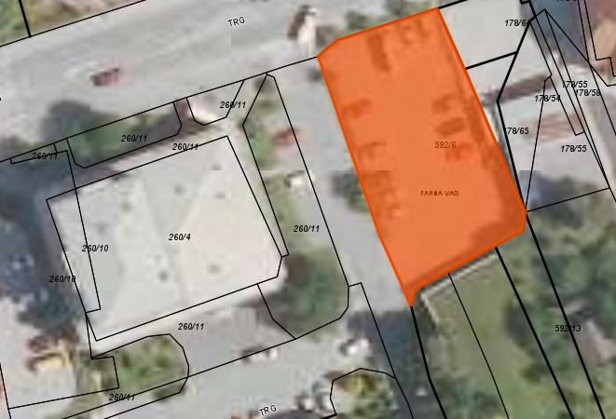

1.4.3 Kratek opis naložbe

Namen projekta: ureditev obstoječe tržnice na prostem. Le- ta se bo pokrila z nadstrešnico (cca. 52,5 m2), na vzhodni strani se bo prostor v izmeri 15 m2 zagradil (prostor namenjen prodaji v hladnejših mesecih – 2x kontejnerja) na zahodni strani po kvadraturi identičen prostor, ki pa bo odrtega tipa. Ob tem prostoru, se bo še nahajal prostor za prodajo suhe robe.
Južno od zaprtega prostora oz. dveh kontejnerjev se bodo uredili sanitarije. V sklopu tržnice se z urbano opremo namesti: 1x pitnik, klopi, koši, ekološki otok ter stojalo za kolesa.
Idejna zasnova predvideva tudi ureditev 15 parkirnih mest ter 1 (z besedo: enega) parkirnega mesta za invalide.
Cilj projekta: je vsaj 80% zasedenost tržnice (primarno) z domačimi pridelki prevaljskih kmetovalcev (oz. kmetovalcev iz Zgornje Mežiške doline) 30 tednov na leto.
Problem: V Občini Prevalje je veliko kmetij, ki imajo registrirano dopolnilno dejavnost oz. je kmetija registrirana kot turistična kmetija ni pa neke urejene skupne točke oz. lokacije, kjer bi ti kmetje lahko presežek pridelkov prodali (kar ne pokupijo npr. trgovine, šola, obiskovalci kmetije, sorodniki, prijatelji itd.) Med ljudmi se pojavlja vedno večje zavedanje, da je domača hrana veliko bolj okusna, zdrava, bogata z vitamini (ne pa s kemijskimi preparati) kot kupljena v trgovini. Malo višjo ceno odtehta poln okus.

Rešitev: Vzpostavitev tržnice na trenutni lokaciji, kjer se bo točno vedelo kateri kmet prodaja svoje pridelke (seveda z ustreznimi listinami in certifikati o neoporečnosti pridelane hrane). Ob tem je potrebno vzpostaviti sodelovanje z ostalimi tržnicami (že vzpostavljenimi npr. Občina Ravne na Koroškem in bodočimi npr. Občina Mežica) v smislu predstavitve kmetov iz sosednjih občin zgornje Mežiške doline.

Investitor Občina Prevalje bo izvedel investicijsko dela, v obsegu gradbenih del oz. postavitev/ureditev (fizični kazalniki):
- pokrite tržnice v cca. 52,5 m2,
- kontejnerja zaprtega tipa cca. 15 m2,
- odprti prostor velikosti cca. 15 m2,
- sanitarij,
- pitnika na S strani ob regionalni cesti regionalne ceste I. reda št. 226,
- 15 parkirnih mest ,
- 1 parkirnega mesta za invalide,
- urbane opreme,
- ureditve elektrovodov in vodovoda.

Slika 2: Tloris Tržnica Prevalje (idejna zasnova, avgust 2016)

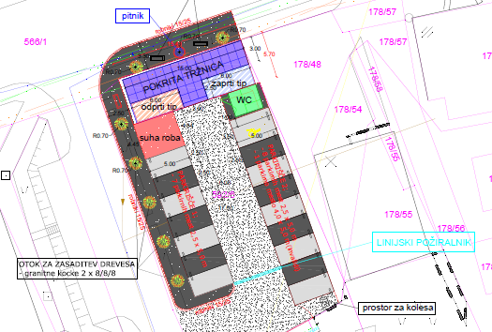

Slika 3: 3 D izgled oz. render bodoče tržnice
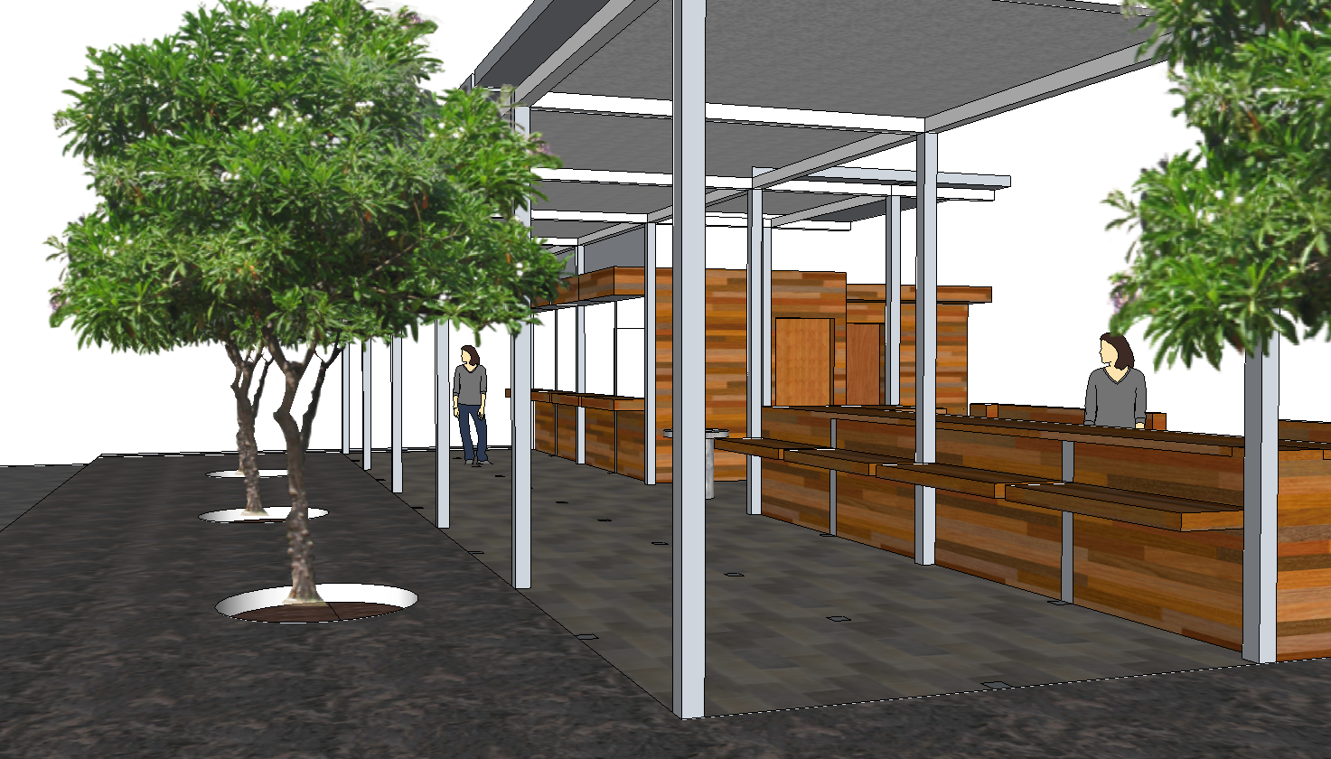 | 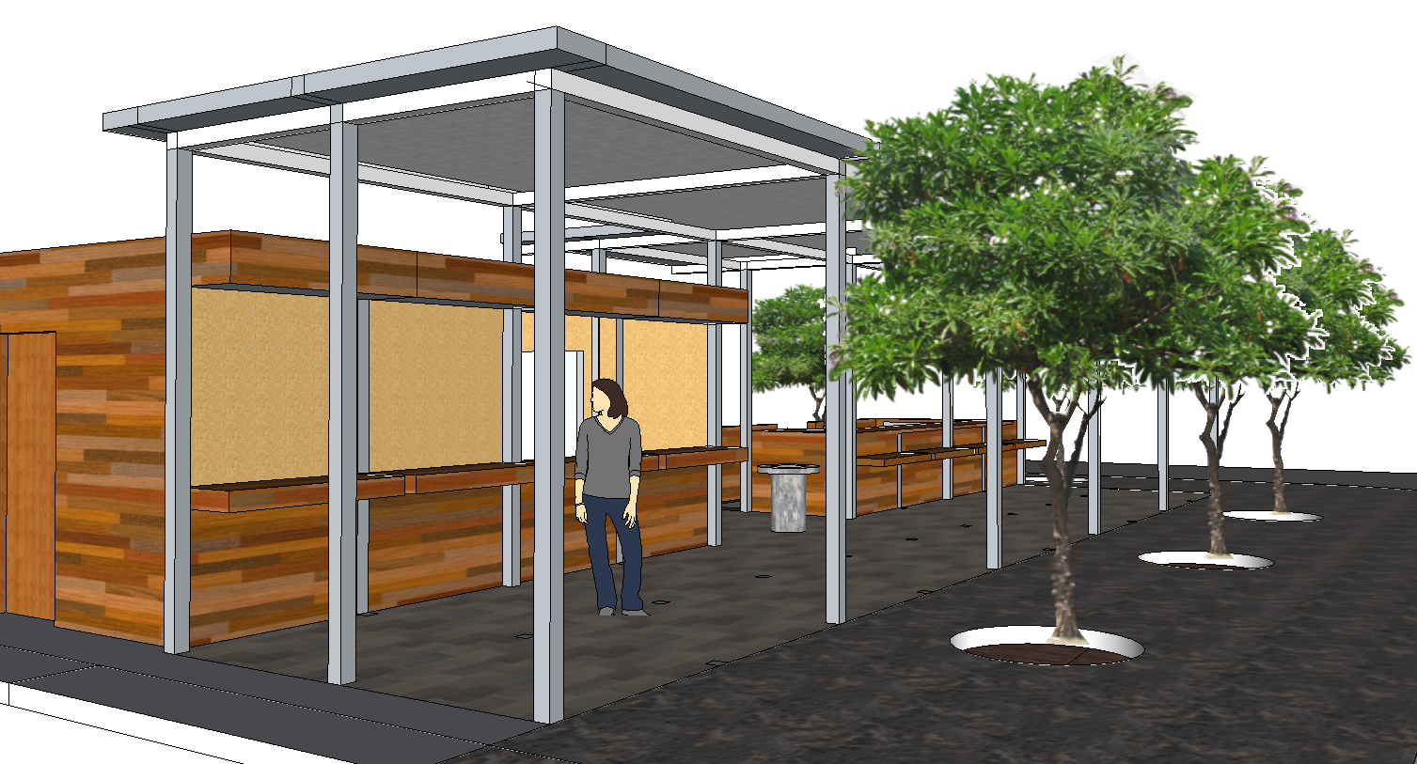

SKRBNIK INVESTICIJSKEGA OBJEKTA: Občina Prevalje

1.4.4 Terminski plan projekta:
Pričetek investicijskih del: pomlad 2017
Zaključek investicijskih del: 30.06.2017
Oddaja zahtevka za črpanje : 6. mesečno obdobje,
prvi zahtevek: 31.07.2017 in
tehnični pregled: julij 2017

1.4.5 Aktivnosti projekta ter cilji investicije (posredni in neposredni):

- občina bo dosegla 100% načrtovane investicije ob zaključku investicije, junij 2017, skladno s terminskim planom,
- zahtevke za črpanje bo oddala skladno s pogodbo, zahtevek do 31.07.2017,
- učinki realizacije investicijskega projekta: postavitev konstrukcije za tržnico, ureditev sanitarij, parkirnih mest, postavitev dveh kontejnerjev (enega odprtega tipa in drugega zaprtega tipa),
- cilj projekta je zagotoviti enoten, urejen prostor kjer bodo lahko lokalni kmetje prodajali presežke domačih pridelkov,
- promocije domačih pridelkov in izdelkov ter pijač lokalnih pridelovalcev,
- realizirani projekti bodo vodili do investiranja in zaposlovanja v panogi kmetijstva,
- vpliv na kvaliteto bivanja prebivalcev in ohranitev poseljenosti območja,
- povečanje privlačnosti za naložbe v širjenje kmetijske ponudbe,
- gospodarski razvoj območja, ohranitev podeželja in promocija širše (Avstrijska Koroška),
- razvoj kakovostnega življenjskega okolja kot temelja za kakovostno bivanje,
- investitor kandidira za pridobitev 85.000,00 EUR nepovratnih sredstev EKSRP v investicijskem letu 2017 oz. max. 80% upravičenih stroškov, sam pa zagotavlja minimalno 57.130,00 EUR
- investitor bo v proračunu posameznega leta zagotovil sredstva za izvedbo investicije, sredstva EKSRP bo pridobil skladno s sklenjeno pogodbo s ARSKTRP in ob potrditvi zahtevka za izplačilo s strani ARSKTRP,
- v primeru izbora najugodnejše ponudbe, z višjim zneskom glede na projektanski predračun, bo investitor zagotovil dodatna sredstva,
- strošek DDV je NEupravičen po tem javnem pozivu.

1.4.6 Izdelana projektna dokumentacija:

KRATEK OPIS UPOŠTEVANIH VARIANT,  UTEMELJITEV NAJUGODNEJŠE |  | V investicijski dokumentaciji so bile obravnavane naslednje variante:  - Varianta brez investicije  - Varianta z investicijo  Kot najugodnejša varianta in edina sprejemljiva se je izkazala varianta z investicijo v ureditev Tržnice Prevalje.
Odgovorni vodja za izdelavo  projektne dokumentacije  in projektantskega predračuna za tržnico prevalje: |  |  | Robert LENART, dipl. inž. grad., G-2666
Predvidena organizacija |  |  | - Odgovorna oseba za izvajanje investicije Bernarda Gradišnik,  ODDELEK ZA KOMUNALNO CESTNO GOSPODARSTVO
- Strokovni sodelavec za področje financ
Veronika ŠART,
ODDELEK ZA PRORAČUN IN FINANCE

Za potrjevanje investicijske dokumentacije bo na strani investitorja imenovana komisija, ki bo spremljala potek investicije. Za strokovni nadzor nad gradnjo bo imenovan gradbeni nadzor, skladno z Zakonom o javnih naročilih.

Zakonitost in pravilnost porabe proračunskih sredstev bodo skladno s svojim poslanstvom preverjali Občinski svet Občine Prevalje, nadzorni odbor, ARSKTRP in Računsko sodišče.

Idejna zasnova (IDZ), št. projekta: 33/2016, Tržnica Prevalje, Lesoteka projektiva d.o.o., Vorančev trg 1, 2380 Slovenj Gradec, avgust 2016 z odgovornim vodjem projekta: Robert LENART, dipl.ing.grad, G-2666.

1.4.7 Ocenjena vrednost investicije:
- 142.130,00 EUR z DDV po stalnih cenah (september 2016);
- 142.130,00 EUR z DDV po stalnih cenah.

Tabela 1: Viri financiranja investicije (po stalnih cenah september 2016)
FINANČNI VIRI | 2017 | Delež (v %)
 | EUR
Sofinancerska sredstva EKSRP | 85.000,00 | 59,80 %
Proračun občine Prevalje | 57.130,00 | 40,20 %
SKUPAJ | 142.130,00 | 100,00 %

BRUTO VREDNOST INVESTICIJE
- 142.130,00EUR (z 22% DDV) po stalnih cenah, september 2016
- 142.130,00EUR (z 22% DDV) po stalnih cenah

Tabela 2: SWOT analiza
prednosti | slabosti
- lokacija ostaja ista in je prepoznana med občani  - prepoznavanje pomembnosti zdravega prehrane (predvsem med mladimi)  - zavedanje, da je domače pridelana hrana bolj zdrava in kvalitetna | - nizka stopnja letnih vlaganj v javno infrastrukturo  - neprepoznan potencial eko oz. domačih produktov
možnosti | ovire / nevarnosti
- skozi razvoj in promocijo ponudbe povečati prepoznavnost lokalnih pridelovalcev  - spodbujanje inovativnosti in ustvarjalnosti na vseh področjih kmetijstva  - zaposlovanje v panogi kmetijstva  - dvig BDP  - povečevanje obsega investicij v nove kmetijske produkte | - nekoliko višja cena v primerjavi z izdelki iz trgovine  - neizpolnjevanje pričakovanj občanov oz. kmetovalcev  - nezadostna povezanost različnih akterjev na področju kmetijstva  - pomanjkanje soinvestitorjev  - nezadosten obseg razvojnih spodbud za razvoj javne infrastrukture

1.4.9 Vpetost tržnice v projekt »Lokalni razvoj, ki ga vodi skupnost« (CLLD) v okviru Evropskega kmetijskega sklada za regionalni politiko (EKSRP)«

Tematsko področje: Ustvarjanje novih delovnih mest

Cilj: A1
Razvoj ponudbe in povpraševanja po lokalnih proizvodih in storitvah za večjo trajnostno lokalno samooskrbo ter za boljši ekonomski položaj območja in nova delovna mesta.

Ukrep: U2
Ureditev mestnih tržnic v Mežiški dolini ter vzpostavitev modela za njihovo delovanje

ANALIZA STANJA Z OPISOM RAZLOGOV ZA INVESTICIJSKO NAMERO

2.1 Predstavitev investitorja
Občina Prevalje je organizirana po Zakonu o lokalni samoupravi in je temeljna lokalna samoupravna skupnost prebivalcev naselij in mesta Prevalje, ki so povezani zaradi skupnih potreb in interesov. Naloga občine je med drugimi tudi pospeševanje gospodarskega razvoja in tudi urejati ustrezno javno infrastrukturo za kvalitetno življenje njenih prebivalcev kot to določa 21. člen Zakona o lokalni samoupravi.
Slika 4: Območje Občine Prevalje
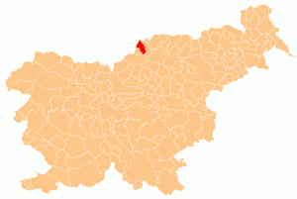
Neposredno bo investicija prispevala k izboljšanju bivalnega okolja v mestu Prevalje ter pozitivno prispevala h gospodarskemu razvoju in razvoju kmetijske dopolnilne dejavnosti občine Prevalje.
Z investicijo bo investitor doprinesel k:
- dvigu kvalitete bivanja in ohranitvi poseljenosti kmetij na območju Občine Prevalje,
- povečanju privlačnosti za nove kmetijske produkte,
- dvigu BDP v Občini Prevalje,
- zaposlovanju v sektorju kmetijstva,
- povečanemu zanimanju kmetov za dopolnilne dejavnosti,
- ureditvi območja ob regionalni cesti (nasproti je Zid iz žlindre, ki je še zadnji ohranjeni spomin na železarstvo na Prevaljah in je spomeniško zaščiten).

V občini je še zdravstvena in zobozdravstvena ambulanta, pošta, trgovina, bencinska črpalka, kmetijska zadruga, pestra gostinska ponudba, itd..

Ohranitev zgodovinske, kulturne in stavbne dediščine ter neokrnjena narava so omogočili, da je danes v občini razvita turistična ponudba in gostinsko turistična dejavnost v vseh vaseh občine. Urejenih je kar nekaj pohodniških, učnih in kolesarskih poti.

2.2 Statistični podatki: primerjava Občine Prevalj s Slovenijo

Tabela 3: Statistični podatki Občina Prevalje za leto 2014
Kazalniki za leto 2014 | Občina | Slovenija
Gostota prebivalstva (preb/km²) | 116,0 | 101,7
Skupni prirast (na 1.000 prebivalcev) | -1,8 | 0,9
Povprečna starost prebivalcev (leta) | 44,3 | 42,4
Stopnja registrirane brezposelnosti (%) | 11,9 | 13,1
Povprečna starost osebnih avtomobilov (leta) | 9,3 | 9,4
Živorojeni (na 1.000 prebivalcev) | 8,9 | 10,3
Umrli (na 1.000 prebivalcev) | 13,7 | 9,2
Naravni prirast (na 1.000 prebivalcev) | -4,7 | 1,1
Skupni selitveni prirast (na 1.000 prebivalcev) | 3,0 | -0,2
Indeks staranja | 147,6 | 120,5
Indeks staranja za moške | 171,1 | 147
Indeks staranja za ženske | 121,7 | 95,5
Vključenost otrok v vrtce (% med vsemi otroki, starimi 1-5 let) | 68,3 | 76,5
Število študentov (na 1.000 prebivalcev) | 40 | 42
Število diplomantov (na 1.000 prebivalcev) | 9 | 9
Povprečna mesečna bruto plača (indeks, SI=100) | 86,4 | 100
Povprečna mesečna neto plača (indeks, SI=100) | 88 | 100
Stopnja registrirane brezposlenosti za ženske (%) | 15,2 | 14,3
Stopnja registrirane brezposlenosti za moške (%) | 9,3 | 12
Relativna razlika med stopnjo registrirane brezposelnosti za ženske in moške (%) | 63,9 | 19
Stopnja delovne aktivnosti (%) | 55,6 | 57,2
Število stanovanj, ocena stanovanjskega sklada (na 1.000 prebivalcev) | 373 | 417
Tri- ali večsobna stanovanja, ocena stanovanjskega sklada (% med vsemi stanovanji) | 59,9 | 60,7
Povprečna površina stanovanj, ocena stanovanjskega sklada (m²) | 88 | 81
Število osebnih avtomobilov (na 100 prebivalcev) | 50 | 52
Komunalni odpadki (kg/preb) | 207 | 323

Vir: SURS, dostopno na http://www.stat.si/obcine/sl/2017/Municip/IndexesAll/129

Tabela 4: Prebivalstvo Občine Prevalje, po letih 2008-2015
Prebivalstvo | Leto 2008 | Leto 2009 | Leto 2010 | Leto 2016 | Leto 2012 | Leto 2017 | Leto 2017 | Leto 2015
Občina Prevalje | 6.749 | 6.797 | 6.833 | 6.844 | 6.845 | 6.814 | 6.787 | 6.763
Občina Prevalje ima velik potencial kmetijstva, ki pridela in proizvede različne pridelke za prodajo na tržnici. Julija 2016 je bilo v občini Prevalje 163 kmetij, v kmetijstvu samozaposlenih je bilo 47 oseb (čiste kmetije). Po statističnih podatkih iz leta 2015 je bilo v občini Prevalje v uporabi 2.034 ha kmetijskih zemljišč, ki jih je obdelovalo 163 kmetij od le-teh je 47 kmetij preživljale izključno s kmetijstvom oz. je njihovo glavna dejavnost pridelava kmetijskih pridelkov za prodajo. V spodnji tabeli so prikazane družinske kmetije po tipu kmetovanja.

Tabela 5: Tip kmetovanja
 | Tip kmetovanja | Št. kmetij | Hektarjev (glav)
1 | Poljedelstvo | 143 | 301
2 | Vrtnarstvo | 40 * | 3 *
3 | Trajni nasadi – ekstenzivni sadovnjaki | 126 | 87
4 | Trajni nasadi – intenzivni sadovnjaki | 4 | 2
5 | Pašna živina (govedo) | 147 ** | 2367 **
6 | Drobnica | 11 | 200 *
7 | Prašiči in perutnina | 70 * | 200 *
8 | Mešana rastlinska pridelava | 10 *

* ocena
** podatek iz leta 2009
(Vir: KGZS zavod CE - Izpostava Prevalje)

2.3 Analiza stanja prostora namenjenega ureditvi tržnice
Prevalje so mesto sredi Mežiške doline (411 m n.v.; št. naselij: 13; površina: 58,1 km²). Na jugu in zahodu slikovito podobo naselja dopolnjujeta Uršlja gora in Peca. Kraj ima trgovsko, gostinsko, kulturno-turistično in gospodarsko dejavnost in leži ob glavni cesti Dravograd-Črna na Koroškem. Skozenj teče reka Meža, na severu ga zapirata Stražišče in Dolga brda, na jugu pa Navrški, Temelnov in Riflov vrh.

Skozi naselje poteka državna regionalne ceste I. reda št. 226 , ki pomeni glavno prometnico v občini, in ob kateri se je razvilo naselje, ki je ob ustanovitvi občine tudi prevzelo funkcijo občinskega središča.

Ugotavljamo, da nam manjka primerno urejen prostor za tržnico. Na tržnici bi domači proizvajalci in pridelovalci lahko ponudili svoje izdelke in pridelke domačinom ter gostom oz. turistom v prodajo.

Prav tako bi na tržnici imeli možnost domačini kupiti zdrave domače pridelke zelenjave, povrtnin, izdelke domače obrti (med, žganje, ročna dela …).

Dela katerih investitor bo občina pa so projektno obdelana v predmetnem projektu in vsebujejo naslednje načrte:
- načrt zunanje ureditve na fazi izvedbene načrt za izvedbo (dovoz, parkirišče, plato tržnice, pločniki odvodnjavanje),
- načrt konstrukcije nadstreška na fazi PGD (za enostavne objekte) in PZI: gardbene konstrukcije ter strojne inštalacije,
- načrt elektro napeljav in javne razsvetljave na fazi PZI.

OPREDELITVE RAZVOJNIH MOŽNOSTI IN CILJEV INVESTICIJE TER PREVERITEV USKLAJENOSTI Z RAZVOJNIMI STRATEGIJAMI IN POLITIKAMI

3.1 Opredelitev razvojnih možnosti in ciljev investicije
Izvedba investicije je izredno pomembna za sam center, Občino Prevalje ter okolico.

Z ureditvijo tržnice bodo dani pogoji za kvalitetnejše in bolj zdravo življenje vsem prebivalcem v občini ter širše.

Z izgraditvijo oz. ureditvijo tržnice bodo dani pogoji za prodajo doma pridelane, zdrave hrane s tem se bo izboljšala kvalitete življenja v občini, saj bodo do tovrstnih pridelkov prišli tudi prebivalci, ki se ne ukvarjajo s kmetijstvom (bližnji stanovalci blokov in stanovanjskih hiš v naselju Prevalje) in ne pridelujejo hrane sami (oz. je ne pridelajo dovolj oz. ne pridelujejo na vrtovih različne sorte zelenjave). Omogočene bodo številne priložnosti za dodatni vir dohodka za lokalno prebivalstvo in na drugi strani boljša ponudba zdrave in sveže zelenjave ter drugih artiklov za lokalno prebivalstvo in turiste, ki nas bodo obiskali.

Z ureditvijo prostora tržnice bo dana večja motivacija, da se zadrži mlado generacijo v lokalnem okolju in tako pripomore k zmanjšanju negativnega demografskega trenda v občini.

Cilji ureditve tržnice so naslednji:
- Izgradnja pokrite tržnice,
- izgradnja sanitarij,

- ureditev električnih in strojnih inštalacij v pokriti tržnici,
- ureditev parkirišč,
- postavitev urbane opreme,
- postavitev stojnic.

Ureditev tržnice ima tudi druge cilje:
- Povečati lokalno prebivalstvo z večjo samooskrbo,

- lokalnemu prebivalstvu ponuditi zdravo doma pridelano hrano,

- omogočiti domačim pridelovalcem in izdelovalcem odprodajo proizvedenih viškov in s tem dodaten zaslužek,
- večja možnost povezovanja in zbiranje ljudi (medgeneracijsko mladih in starejših),

- priložnost za razvoj drugih dodatnih, dopolnilnih dejavnosti,

- posredno tudi popestritev turistične ponudbe v naselju in v občini,

- povečati obisk občine in okoliških vasi, itd.

3.2 Zakonske podlage ter usklajenost investicije z razvojnimi strategijami in politikami

3.2.1 Strokovna izhodišča pri pripravi dokumenta

Zakon o lokalni samoupravi (Uradni list RS, št. 94/07 – uradno prečiščeno besedilo, 76/08, 79/09, 51/10, 40/12 – ZUJF in 14/15 – ZUUJFO);

v 21. členu opredeljuje (poleg ostalih, ki jih na tem mestu ne navajamo) spodaj navedene naloge:

- omogoča pogoje za gospodarski razvoj občine in v skladu z zakonom opravlja naloge s področja gostinstva, turizma in kmetijstva;
- pospešuje razvoj športa in rekreacije;
- pospešuje kulturno umetniško ustvarjalnost, omogoča dostopnost do kulturnih programov, zagotavlja splošno izobraževalno knjižnično dejavnost ter v skladu z zakonom skrbi za kulturno dediščino na svojem območju.

3.2.2 Pripravi dokumenta in upoštevane smernice oz. predpisi:

- Uredba o enotni metodologiji za pripravo in obravnavo investicijske dokumentacije na področju javnih financ (Ur.l. RS, št. 60/2006, 54/2010 in 27/2016),
- Zakon o javnih financah (Uradni list RS, št. 11/11 – uradno prečiščeno besedilo, 14/13 – popr., 101/13, 55/15 – ZFisP in 96/15 – ZIPRS16),
- Zakon o izvrševanju proračunov Republike Slovenije za leti 2016 in 2017 (Uradni list RS, št. 96/15 in in 46/16),
- Zakon o lokalni samoupravi (Uradni list RS, št. 94/07 – uradno prečiščeno besedilo, 76/08, 79/09, 51/10, 40/12 – ZUJF in 14/15 – ZUUJFO),
- Zakon o graditvi objektov (Uradni list RS, št. 102/04 – uradno prečiščeno besedilo, 14/05 – popr., 92/05 – ZJC-B, 93/05 – ZVMS, 111/05 – odl. US, 126/07, 108/09, 61/10 – ZRud-1, 20/11 – odl. US, 57/12, 101/13 – ZDavNepr, 110/13 in 19/15),
- Zakon o prostorskem načrtovanju (Uradni list RS, št. 33/07, 70/08 – ZVO-1B, 108/09, 80/10 – ZUPUDPP, 43/11 – ZKZ-C, 57/12, 57/12 – ZUPUDPP-A, (109/12), 76/14 – odl. US in 14/15 – ZUUJFO),
- Zakon o urejanju prostora (Uradni list RS, št. 110/02, 8/03 – popr., 58/03 – ZZK-1, 33/07 – ZPNačrt, 108/09 – ZGO-1C in 80/10 – ZUPUDPP),
- Zakon o javnem naročanju (ZJN-3, Uradni list RS, št. 91/2015),
- Statut Občine Prevalje (Uradno glasilo slovenskih občin, št. 70/15),
- Odlok o občinskem prostorskem načrtu Občine Prevalje (Uradno glasilo slovenskih občin, št. 36/15).

3.2.3 Usklajenost investicije z razvojnimi strategijami in politikami

Investicija v ureditev tržnice v Občini Prevalje je usklajena s Strategijo razvoja Slovenije in vsemi glavnimi dokumenti, ki opredeljujejo njen okvir, kot so:

Projekt upošteva družbene, gospodarske in okoljske dejavnike v prostoru, ki ga skladni s strokovnimi podlagami v novi finančni perspektivi 2014 do 2020.

Usklajenost projekta z državnimi, regionalnimi in lokalnimi izhodišči

Usklajenost projekta z nacionalnimi izhodišči:

- EKP- Evropska kohezijska politika 2014-2020
- Partnerski sporazum med Slovenijo in Evropsko komisijo za obdobje 2014-2020, potrjen 30.10.2014- podpoglavje 3.1.1 Izvajanje lokalnega razvoja, ki ga vodi skupnost.
- Operativni program za izvajanje kohezijske politike 2014-2020
Pristop CLLD je vključen v tematski cilj 09: Socialna vključenost in in zmanjševanje revščine, 2.9.7 Vlaganje v okviru strategije lokalnega razvoja, ki ga vodi skupnost.
- Program razvoja podeželja 2014-2020 je vključen v ukrep M19- Podpora za lokalni razvoj v okviru pristopa LEADER.
  - Državni razvojni program prioritet in investicij (DRPI) 2014-2017 predstavlja izvedbeni načrt za izvajanje Strategije razvoja Slovenije (SRS) 2014 – 2020 in zajema vse politike in javno finančne vire, vsebinsko pa definira in finančno ovrednoti razvojne prioritete na vseh razvojnih področjih za obdobje štirih let (2014-2017).

Usklajenost projekta z regionalnimi izhodišči

  - Regionalni razvojni program za območje koroške razvojne regije v obdobju 2014 – 2020, junij 2014,

Vsebina projekta se uklaplja v program 1.3.3. Razvoj dopolnilnih dejavnosti, lokalne samooskrbe in novih produktov na podeželju

Namen ukrepa je povečati možnosti za zagotavljanje dohodka na družinskih kmetijah z aktiviranjem lastnih potencialov zlasti na področju razvoja turistične ponudbe, kulturne dediščine, predelave mleka, sadja in mesa, lesne predelave in izobraževanja ter izvajanja socialnih storitev. Namen ukrepa je tudi povečanje kvalitetne lokalne trajnostne samooskrbe s kmetij s poudarkom na prehranskih in
drugih produktih in storitvah z visoko dodano vrednostjo.

Predvidene aktivnosti:
  - svetovanje in pomoč pri razvoju podjetniških idej in ustvarjanju novih delovnh mest ter pridobivanju razvojne podpore za njihovo realizacijo (eko-turizem, socialne storitve, oživljanje in trženje dediščine, interpretacija narave in kulturne dediščine, programi na kmetijah – učne kmetije, predelava lesa, razvoj drugih podjetniških idej v podeželskem prostoru, še zlasti na področju vključevanja žensk, mladih in drugih ranljivih skupin, ipd.)
  - povezovanje nosilcev dejavnosti pri razvoju tržnih poti in promociji produktov in storitev (npr. učne kmetije, razvoj paketov ponudbe in trženje preko regionalne destinacijske organizacije ter specializiranih agencij, razvoj programov, vključevanje v skupne blagovne znamke, nadgradnja blagovnih znamk), ki lahko pomenijo podjetniško priložnost tudi za mlade, ki niso s kmetij,
  - krepitev mreže lokalnih tržnic ter ozaveščanje potrošnikov o pomenu zdrave, žive in lokalno pridelane hrane
  - razvoj trajnostne lokalne oskrbe – vzpostavitev in organizacija samooskrbne verige prehranskih produktov, organiziranje proizvajalcev za zagotavljanje ponudbe zlasti za javne naročnike (bolnice, domovi za starejše, šole, vrtci, ipd.) in druge
  - spodbujanje vrtičkarstva
  - razvoj drugih storitev in produktov na podeželju
  - vzpostavljanje pogojev za izvajanje storitev.

Upravičenci/ciljne skupine: nosilci kmetijske in gozdarske dejavnosti, nosilci podjetniških dejavnosti na podeželju, zadruge, institucije podpornega okolja za razvoj kmetijstva, gozdarstva in podeželja, subjekti na področju kulture in kulturne dediščine na podeželju, nevladne organizacije, prebivalstvo na podeželju, idr.

V pripravo ukrepov RRP in prednostnih projektov sta bili vključeni obe lokalni akcijski skupini, ki pripravljata lokalni razvojni strategiji razvoja podeželja za Mežiško dolino ter za Mislinjsko in Dravsko dolino. RRA Koroška je soustanoviteljica sodelovala pri upravljanju obeh lokalnih akcijskih skupin za izvajanje programov pobude LEADER+ in razvoja podeželja v regiji. V novem programskem obdobju najprej načrtujemo, da bosta obstoječi lokalni akcijski skupini na podlagi pripravljenih strategij lokalnega razvoja in z upoštevanjem izkušenj z izvajanjem pristopa LEADER v obdobju 2007-2013, na javnem razpisu pristojnega ministrstva pridobili status upravljavca sredstev LAS. Sama implementacija strategij lokalnega razvoja v Koroški regiji pa bo zahtevala še aktivnejše udejstvovanje vseh ključnih deležnikov v regiji, še posebej ker je predvidena nadgradnja obstoječega programa z uvedbo pobude Lokalni razvoj, ki ga vodi skupnost (CLLD), katere sredstva bodo z uresničevanjem izvedbenih projektov na lokalni ravni prispevala k učinkovitejšemu izvajanju lokalnih razvojnih strategij in posledično k učinkovitejšemu razvoju podeželja. Pri tem se upoštevajo prostorska izhodišča in usmeritve za razvoj manjših naselij v regiji, kjer se izvaja CLLD.

OPIS VARIANTE

Za investicijo v ureditev tržnice sta bili v presojo vključeni dve varianti in sicer:

Varianta 1: Minimalna varianta ali varianta brez investicije

Varianta 2: Ureditev tržnice

4.1 Varianta 1: Minimalna varianta ali varianta brez investicije
Predstavlja opis situacije brez investicije. To pomeni, da občina ohranja dosedanjo podobo središča naselja Prevalje. Ohranja stanje, kjer ni možno izvajati ponudbe lokalnih izdelkov in pridelkov, ter organizirati trženja pridelkov na enoviti, urejeni lokaciji. Kmetovalci se vozijo prodajati presežke svojih pridelkov na druge tržnice. Prav tako kupci kupujejo domače kmečke pridelke drugje (v trgovskih centrih in trgovinah pod oznakami eko in bio).

Občina ima omejene možnosti za izvajanje in organiziranje prodaje lokalnih izdelkov in pridelkov. Za organiziranost prodaje lokalnih pridelkov in izdelkov ter sejmov skrbi občina, vendar se sedaj vse to odvija v malem obsegu.

Slika 5: Obstoječe stanje trenutne tržnice

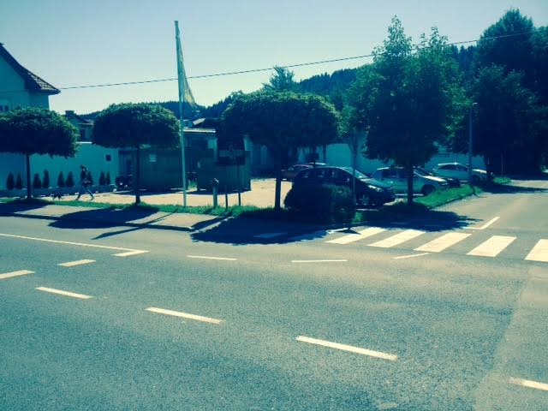 | 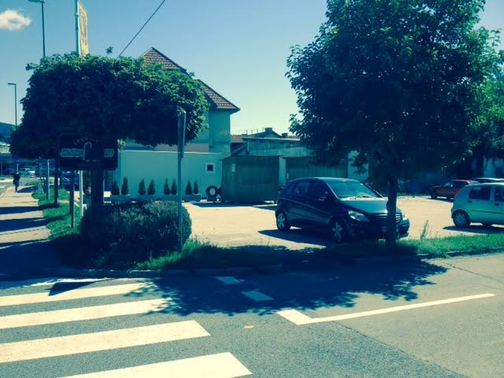
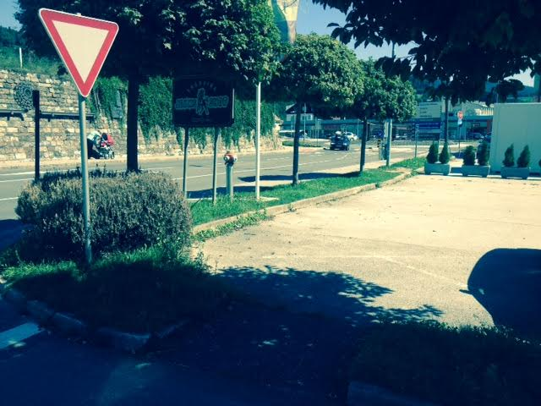 | 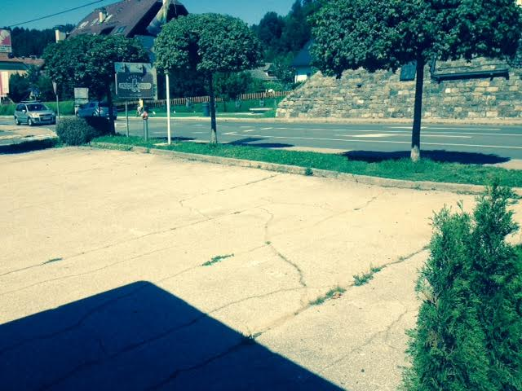

4.2 Varianta 2: Investicija v tržnico
Občina bo pristopila k projektu ureditve tržnice, ki bo vseboval naslednje aktivnosti izgradnje, postavitve oz. ureditev:
- pokrite tržnice v (cca. 52,5 m2),
- kontejnerja zaprtega tipa (cca. 15 m2),
- prostor odprtega tipa (cca. 15 m2),
- sanitarij,
- pitnika na S strani ob regionalni cesti regionalne ceste I. reda št. 226,
- 15 parkirnih mest ,
- 1 parkirnega mesta za invalide,
- urbane opreme,
- ureditve elektrovodov in vodovoda.

Dela katerih investitor bo občina pa so projektno obdelana v predmetnem projektu in vsebujejo naslednje načrte:
- načrt zunanje ureditve na fazi izvedbene načrt za izvedbo (dovoz, parkirišče, plato tržnice, pločniki odvodnjavanje),
- načrt konstrukcije nadstreška na fazi PGD (za enostavne objekte) in PZI: gardbene konstrukcije ter strojne inštalacije,
- načrt elektro napeljav in javne razsvetljave na fazi PZI.

OPREDELITEV VRSTE INVESTICIJE IN OCENA INVESTICIJSKIH STROŠKOV

Investicija je namenjena ureditvi tržnice in ima za cilj ureditve urejenih prostorov za trženje lokalnih izdelkov in pridelkov in s tem izboljšanje varnosti v cestnem prometu v naselju Prevalje.

5.1 Vrsta investicije: Investicija za varianto 1 – minimalna varianta ali varianta brez investicije
Varianta ne predvideva izvajanja investicijskih del v obnovo ureditve prostorov za trženje lokalnih pridelkov in izdelkov. Na predvideni lokaciji ureditve tržnice je že naslednja komunalna infrastruktura:
- fekalna kanalizacija,
- meteorna kanalizacija,
- vodovod,
- telekomunikacijski vodi,
- elektro vodi,
- plinovod,
- javna razsvetljava.

Investicija za varianto 2 - ureditev tržnice
Skozi center Občine Prevalje regionalne ceste I. reda št. 226, po kateri poteka zelo gost promet. Investicija predvideva na južni strani ceste izgradnjo trajne pokrite tržnice ter ureditev ploščadi s parkirnimi prostori, sanitarijami in dvema kontejnerjema.

5.2 Opis predvidene ureditve tržnice v naselju Prevalje
- Opis obstoječe in predvidene ureditve tržnice: a) Trajna pokrita tržnica

Na lokaciji predvidene trajne tržnice s kletnimi oz. skladiščnimi prostori sedaj stojita dve leseni hiški (dimenzije 2,6 x 2 m) iz l. 2009 (sofinanciranje EKSRP, program LEADER). Potrebno bo izvesti novogradnjo s pripadajočo opremo in infrastrukturo.

Slika 6: Dve leseni hiški

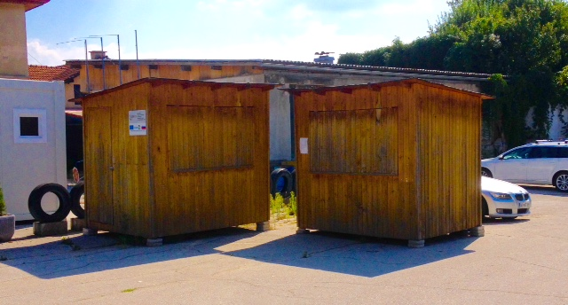

- Predlog izvedbe novogradnje

Predmetna dokumentacija obravnava gradnjo objekta pokrite tržnice.

Prav tako dokumentacija obravnava ureditev parkirišč na južni strani od pokrite . Pri objektu bo postavljena obrazložitvena tabla z logotipom EU, iz katere bo razvidna udeležba in prispevek evropskega sklada k gradnji predmetnih objektov.

UREDITEV POKRITE TRŽNICE

Objekt namenjen tržnici je tlorisa dimenzij 3 x 15,00 m+2,5x3 m. Ploščad oz. trenutno parkirišče se nahaja zemljišču s parcelno številko 592/6 k.o. Farna vas in je izmere cca. 15x27,5 m.

Elektroinstalacije

Tržnica bo primerno osvetljena in za kontajnerjem bodo predvidena priključna mesta za morebitne odjemalce v času tržnice ali drugih prireditev. Prav tako je predvidena razdelilna omarica, ki bo omogočala priključitev priložnostnih odjemalcev (glasbeni dogodki in nastopi). Elektro instalacije bodo izvedene v skladu z vsemi predpisi.

Ogrevanje, vodovod in kanalizacija

Priključek vodovoda bo izveden pod pogojih upravljavca.

Fekalna kanalizacija bo odtekala v obstoječo kanalizacijo. Strešna meteorna kanalizacija bo speljana skozi peskolove, revizijski jašek v obstoječo kanalizacijo.

Protipožarna varnost
Omogočen je dostop gasilskega vozila.

Ureditev okolice

Po dokončanju vseh del se odstranijo vsi provizoriji potrebni pri gradnji. Ves neuporaben material se odstrani.

Varstvo okolja

Objekt in njegovi uporabniki ne bodo škodljivo vplivali na okolico, v kolikor bodo upoštevana osnovna načela bivanja in projekt.

5.3 Ocena investicijskih stroškov
V tem poglavju je prikazana ocena investicijskih stroškov za dve varianti v stalnih in tekočih cenah (ki so zaradi dejstva, da se bo investicija izvedla v enem letu iste).

INVESTICIJSKI STROŠKI VARIANTE 1 - MINIMALNA VARIANTA ALI VARIANTA BREZ INVESTICIJE
Varianta brez investicije oziroma minimalna varianta predstavlja situacijo, da se dvakrat na teden 5 kmetovalcev občine Prevalje odpelje na tržnico na Ravne na Koroškem, kjer prodajajo svoje presežke pridelkov in ostalih izdelkov. V občini Prevalje sicer je možnost prodaje v dveh lesenih hiškah nimajo možnosti urejene prodaje. Pri tem za posameznike in nastajajo naslednji stroški:

Prevoz z avtomobilom na tržnico na Ravne na Koroškem– strošek kilometrine 8 km štirikrat (cca. 4 km od centra Prevalj do tržnice v Ravnah) na teden, 30 tednov v letu , strošek je priznana kilometrina za avto,

najem tržnega prostora – cca. strošek 5 € / dan

Tabela 6: Izračun letnih stroškov prodaje na tržnici v Občini Ravne na Koroškem
Opis aktivnosti |  | Izračun
2 krat na teden po 8 km = 16 x 0,39 €/km = (stroški kilometrine/teden) |  | 6,24
30 tednov na leto, 2 krat na teden po 5 ljudi = (stroški 5 prodajalcev) |  | 936,00
Najem tržnega prostora = 5 € / dan
30 tednov na leto, 2 na teden, 5 prodajalcev = |  | 1.500,00
Skupaj |  | 2.436,00
Ocenjeni skupni letni stroški prodaje presežkov na tržnici na Ravnah na Koroškem za 5 prodajalcev znaša 2.436,00 €. V nadaljevanju je izračunana neto sedanja vrednost stroškov prevoza in najema tržnega prostora za obdobje 20 let, z diskontno stopnjo 4%. Okvirni stroški za to obdobje bi znašali -35.542,03 €.

Tabela 7: Ocena bodočih stroškov

Leta | Letni stroški | Koeficient | Vrednost | Leta | Letni stroški | Koeficient | Vrednost
1 | 2.436,00 | 0,961539 | -2.342,31 | 11 | 2.436,00 | 0,649581 | -1.582,38
2 | 2.436,00 | 0,925455 | -2.252,22 | 12 | 2.436,00 | 0,624597 | -1.521,52
3 | 2.436,00 | 0,888899 | -2.165,60 | 13 | 2.436,00 | 0,600574 | -1.463,00
4 | 2.436,00 | 0,854802 | -2.082,30 | 14 | 2.436,00 | 0,577475 | -1.406,73
5 | 2.436,00 | 0,821925 | -2.002,21 | 15 | 2.436,00 | 0,555262 | -1.352,62
6 | 2.436,00 | 0,790316 | -1.925,21 | 16 | 2.436,00 | 0,533908 | -1.300,60
7 | 2.436,00 | 0,759917 | -1.851,16 | 17 | 2.436,00 | 0,513374 | -1.250,58
8 | 2.436,00 | 0,730689 | -1.779,96 | 18 | 2.436,00 | 0,493628 | -1.202,48
9 | 2.436,00 | 0,702586 | -1.711,50 | 19 | 2.436,00 | 0,474642 | -1.156,23
10 | 2.436,00 | 0,675562 | -1.645,67 | 20 | 2.436,00 | 0,456387 | -1.111,76
Skupaj |  |  |  |  |  |  | -35.542,03

INVESTICIJSKI STROŠKI VARIANTE 2 - UREDITEV TRŽNICE

Okvirna vrednost investicije v ureditev tržnice Prevalje bo znašala 142.130,00 € v stalnih oz. v tekočih cenah.

Tabela 8: Ocena investicijskih stroškov v stalnih cenah
 |  |  |  |  | vrednosti v €
oz | Postavke | Vrednosti brez DDV | DDV | Vrednosti z DDV | %
1 | Gradbena in obrtniška dela | 113.000,00 | 24.860,00 | 137.860,00 | 0,97
2 | Investicijski nadzor | 2000,00 | 440,00 | 2.440,00 | 0,017
3 | Varnostni načrt | 500,00 | 110,00 | 610,00 | 0,0044
4 | Geodetske storitve | 1000,00 | 220,00 | 1.220,00 | 0,0086
Skupaj | Skupaj investicijski stroški | 116.500,00 | 25.630,00 | 142.130,00 | 100 %

Predvidena dinamika investiranja je krajša od enega leta, zato skladno z Uredbo o enotni metodologiji za pripravo in obravnavo investicijske dokumentacije na področju javnih financ (Ur.l. RS, št. 60/2006, 54/2010 in št. 27/16), v nadaljevanju prikazujemo investicijsko vrednost v stalnih cenah.

Investicijsko vrednost smo razdelili na upravičene in neupravičene stroške. Glede na pogoje razpisa spada med upravičene stroške za predmet podpore A1/U2 Ureditev mestnih tržnic V Mežiški dolini ter vzpostavitev modela za njihovo delovanje. Projekt je zaključena celota.

Tabela 9: Upravičeni in neupravičeni stroški investicije v stalnih cenah
oz | Postavke | Vrednosti po letih 2017 brez DDV | Vrednosti z DDV
UPRAVIČENI STROŠKI
1 | Gradbena in obrtniška dela | 113.000,00 | 137.860,00
I. | SKUPAJ UPRAVIČENI STROŠKI | 113.000,00 | 137.860,00
2 | Investicijski nadzor | 2000,00 | 2.440,00
3 | Varnostni načrt | 500,00 | 610,00
4 | Geodetske storitve | 1000,00 | 1.220,00
II. | SKUPAJ NEUPRAVIČENI STROŠKI | 3.500,00 | 4.270,00
A. | SKUPAJ INVESTICIJSKI STROŠKI | 116.500,00 | 142.130,00

Vrednost investicije v stalnih cenah znaša 142.130,00 € z vključenim DDV in 116.500,00 € brez DDV. Upravičeni stroški investicije so enaki vrednosti gradbeno obrtniških del in znašajo 113.000,00 €.

OPREDELITEV TEMELJNIH PRVIN INVESTICIJE

6.1 Strokovne podlage za izdelavo DIIP
Za izdelavo dokumenta identifikacije investicijskega projekta je bila uporabljena naslednja dokumentacija:

- Idejna zasnova ID, projekt št. 33/2016, ki jo je izdelalo podjetje Lesoteka projektiva d.o.o., Slovenj Gradec, avgust 2016
- Lokacijska informacija št. 35102,0036/2016-17, 23.8.2016

6.2 Opis lokacije

Investicija se bo izvajala v občini Prevalje in katasterski občini, kot je navedeno v spodnji tabeli.

Tabela 10: Lokacija investicije po k.o. in parcelni številki
Zap. št. |  | Lastnik/solastnik | Katastrska občina | Št. parcele
1 |  | Občina Prevalje | Na Fari | 592/6

Projektni pogoji in soglasja
Upravljavci gospodarske javne infrastrukture:

Pridobljeni projektni pogoji: Energetika Petrol d.d., JKP LOG d.o.o. in DRSI (Direkcija Republike Slovenije za ceste)

Projektni pogoji v fazi pridobitve: Elektro Celje d.d. in Telekom Slovenije d.d.

Gradbeno dovoljenje za enostaven objekt v fazi pridobitve: nadstrešnica

Faza pridobivanja soglasij v tednu od 26. septembra

Drugi soglasjodajalci:

  - Občina Prevalje; v fazi izdaje soglasja k projektnim rešitvam z zahtevami občine.

6.3 Specifikacija investicijskih stroškov s časovnim načrtom izvedbe investicije
Vrednost investicije v stalnih cenah znaša 142.130,00 € z DDV.

Tabela 12: Terminski načrt izvedbe investicije
Oz. | Aktivnosti | Termin
1 | Idejna zasnova | avgust-september 2016
2 | DIIP in soglasja ter gradbeno dovoljenje | september 2016
3 | Prijava na javni razpis za sofinanciranje s strani MKGP- EKSRP (domena ALP Peca) | november 2016
4 | Javni razpisi in izbor izvajalcev | december 2016 - januar 2017
5 | Gradbena, instalacijska in ostala dela | marec-junij 2017
6 | Gradbeni nadzor | marec-junij 2017
7 | Geodetske odmere | maj-junij 2017
8 | Tehnični prevzem objekta in infrastrukture | julij 2017

6.4 Varstvo okolja

VARIANTA 1 - MINIMALNA VARIANTA ALI VARIANTA BREZ INVESTICIJE
V primeru variante 1 ne bo prišlo do izvajanja investicije, zato bodo ostali negativni vplivi na okolje. Na območju se sedaj nahaja fekalna kanalizacija, meteorna kanalizacija, vodovod, telekomunikacijski vodi, elektro vodi, plinovod in javna razsvetljava.

Slaba stran ohranjanja nespremenjenega stanja, je neustrezen prostor za izvajanje dejavnosti tržnice, saj so v tem primeru prometno ogroženi prebivalci, ki obiskujejo tržnico. Poleg tega trenutno stanje kvari izgled centra Prevalje v katerem se nahaja območje Spominskega parka.

VARIANTA 2 - UREDITEV TRŽNICE
V primeru izvajanja investicije v ureditev tržnice bo prišlo do manjših vplivov na okolje in sicer v času gradnje, kot so hrup, onesnaženost zraka, prašni delci ipd.. Predvideni poseg, izveden v skladu z vsemi pogoji in soglasji pristojnih služb, ne bo imel povečanih negativnih vplivov na okolje (voda, zrak, hrup).

Elektroinstalacije

Razgledna ploščad tržnice bo primerno osvetljena in v tleh v območju stojnic bodo predvidena priključna mesta za morebitne odjemalce v času tržnice ali drugih prireditev. Prav tako je predvidena razdelilna omarica, ki bo omogočala priključitev priložnostnih odjemalcev (glasbeni dogodki, razstave, srečanja, nastopi). Elektro instalacije bodo izvedene v skladu z vsemi predpisi.

Ogrevanje, vodovod in kanalizacija

Priključek vodovoda bo izveden pod pogojih upravljavca. Fekalna kanalizacija bo odtekala v obstoječo kanalizacijo.

Strešna meteorna kanalizacija bo speljana skozi peskolove, revizijski jašek v obstoječo kanalizacijo. Objekt tržnice ne predvideva ogrevanja, za potrebe funkcije pa ima priključek vodovoda in kanalizacije v pritlični etaži, prav tako v kletni etaži.

Protipožarna varnost
Omogočen je dostop gasilskega vozila.

Ureditev okolice

Po dokončanju vseh del se odstranijo vsi provizoriji potrebni pri gradnji. Ves neuporaben material se odstrani.

Varstvo okolja

Objekt in njegovi uporabniki ne bodo škodljivo vplivali na okolico, v kolikor bodo upoštevana osnovna načela bivanja in projekt.

Operacija ne bo imela negativnih vplivov na okolje, saj bo zagotavljala:
- učinkovitost izrabe naravnih virov (energetska učinkovitost, učinkovita raba vode in surovin),

- okoljska učinkovitost (uporaba najboljših razpoložljivih tehnik, uporaba referenčnih dokumentov, nadzor emisij in tveganj, zmanjšanje količin odpadkov in ločeno zbiranje odpadkov),

- zmanjševanje vplivov na okolje (izdelava poročil o vplivih na okolje oz. strokovnih ocen vplivov na okolje za posege, kjer je to potrebno).

Dodatnih stroškov za odpravo negativnih vplivov na okolje ni za pričakovati.

6.5 Kadrovsko – organizacijska shema

VARIANTA 1 - MINIMALNA VARIANTA ALI VARIANTA BREZ INVESTICIJE
V primeru variante 1 ne bi prišlo do investicije, občina bo z obstoječim delavcem zagotavljala vzdrževanje infrastrukture na obravnavanem območju.

VARIANTA 2 - UREDITEV TRŽNICE
Pripravo in izvedbo investicije bo vodila Občina Prevalje v okviru obstoječih kadrovskih in prostorskih zmogljivosti. Projekt bo vodil projektni vodja, katerega naloge bodo:
- zagotoviti učinkovito izvedbo projekta v skladu s projektno tehnično in investicijsko dokumentacijo,
- zagotoviti manjkajoča finančna sredstva s strani virov RS izvesti javna naročila,

- poročati o poteku investicije,

- izdelati novelacijo investicijske dokumentacije, če bo potrebno,

- zagotoviti koordinacijo vseh vpletenih.

V primeru variante 2 – ureditev tržnice bodo nastali stroški storitev vzdrževanja objekta in infrastrukture tržnice ter upravljanja objekta.

6.6 Viri financiranja

VARIANTA 1 - MINIMALNA VARIANTA ALI VARIANTA BREZ INVESTICIJE
V primeru variante 1 ne bo investicijskih vlaganj. Vsi stroški tekočega in investicijskega vzdrževanja obstoječe infrastrukture bodo pokriti iz občinskega proračuna, kot do sedaj.

VARIANTA 2 - UREDITEV TRŽNICE
Investicija v ureditev tržnice v centru Prevalj bo financirala iz različnih virov. Pregled virov, strukture in dinamike financiranja investicije po stalnih in stalnih cenah je prikazan v naslednjih tabelah.

Tabela 11: Viri financiranja vseh stroškov v stalnih cenah
vrednosti v €
Oz. | Postavka | Vrednosti po letih |  | SKUPAJ
 |  | 2016 | 2017 |  | Delež (%)
I. | EKSRP - Ukrep A1/U2 ureditev mestnih tržnic v Mežiški dolini | 0,00 | 85.000,00 | 85.000,00 | 0,5980
II. | Občina | 0,00 | 57.130,00 | 57.130,00 | 0,4020
2.1 | Upravičeni stroški | 0,00 | 28.000,00 | 28.000,00 | 0,4901
2.2 | Neupravičeni stroški | 0,00 | 29.130,00 | 29.130,00 | 0,5099
A. | SKUPAJ INVESTICIJSKI STROŠKI | 0,00 | 142.130,00 | 142.130,00
 |  | 0,00 | 142.130,00 | 142.130,00 | 100 %

Investicija po stalnih cenah bo financirana:
- 40,20 % oz. 57.130,00 € iz občinskega proračuna in

- 59,80 % oz. 85.000,00 € iz nepovratnih sredstev v okviru javnega razpisa za Ukrep A1/U2 ureditev mestnih tržnic v Mežiški dolini – obnova in razvoj vasi, predmet podpore 2: ureditev vaških jeder

Tabela 12: Viri financiranja upravičenih stroškov v stalnih cenah
Oz. | Postavka |  |  | Vrednosti po letih |  |  | Delež
 |  |  | 2017 |  |  |  | (%)
I. | EKSRP - Ukrep A1/U2 ureditev mestnih tržnic v Mežiški dolini |  | 85.000,00 |  |  |  | 59,80
II. | Občina Prevalje |  | 57.130,00 |  |  |  | 40,20
. | Upravičeni stroški |  | 113.000,00
A. | SKUPAJ INVESTICIJSKI STROŠKI |  | 142.170,00 |  |  |  | 100,00

V primeru, da bodo v postopkih javnega naročanja dosežene višje cene od predvidenih s tem investicijskim dokumentom, bo Občina Prevalje dinamiko izvajanja in vire financiranja ustrezno spremenila.

6.7 Pričakovana stopnja izrabe zmogljivosti oz. ekonomska upravičenost projekta

Z ureditvijo tržnice se bo uredil prostor za izvajanje dejavnosti prodajanja domačih kmetijskih pridelkov in ostalih izdelkov, ki jih lokalno prebivalstvo izdela doma.

Pričakujemo večje število prodajalcev in kupcev na tržnici, predvsem ob sobotah in nedeljah. Menimo, da bodo zmogljivosti tržnice izrabljene vsaj 80 % do 90 % v času pomladi, poletja in jeseni (ter v veselem decembru). Prav tako bomo dali možnost prodaje tudi lokalnih proizvodov v lokalnem okolju, saj sedaj lokalni proizvajalci prodajajo proizvode drugje oz. se do sedaj še niso zavedli poslovne priložnosti, ki bi jih takšna dejavnost nudila.

Sama ureditev tržnice, ki bo popestrila aktivnosti (dogodki ob tržnici na parkirišču) na območju centra naselja bo omogočala tudi večji razvoj turizma in gospodarskih dejavnosti (dopolnilnih dejavnosti na kmetijah) v občini. Poleg tega Občino Prevalje čez vikend obišče veliko turistov (predvsem avstrijski gostje – z višjo kupno močjo, veliko pa tudi slovenskih).

ANALIZA STROŠKOV IN KORISTI

7.1 Finančna analiza

Predpostavke za izdelavo finančne analize:

- referenčno časovno obdobje investicije je 20 let,
- finančna diskontna stopnja je 4 % glede na Uredbo o enotni metodologiji za pripravo in obravnavo investicijske dokumentacije javnih financ (Ur.l. RS 27/2016),
- prihodki so predvideni v višini 1.000,00 €,

- stroški vzdrževanja so ocenjeni za investicijo v višini 1.500 € letno,

- prvo leto rednega obratovanja je druga polovica leta 2017,

- lastnica infrastrukture je Občina Prevalje,

- stroške investicije prikazujemo v stalnih cenah z DDV v višini 142.130,00 €.

Investicija v ureditev tržnice nima neposrednega profitnega namena. Občina kot upravljavec infrastrukture bo pokrivala stroške delovanja in vzdrževanja tržnice

Ocena prihodkov

V spodnji tabeli so prikazani predvideni prihodki za obdobje 20 let. Prihodki v znesku 1.000,00 EUR/ leto so izračunani na podlagi prodaje 5 prodajalcev katerim se zaračuna letno soglasje za prodajo v višini 22,60 EUR/letno soglasje kar v našem primeru znese 22,60x5 prodajalcev=113 EUR/leto - zaračunana letna soglasja.
K temu znesku se doda izračun občinske takse, ki se izračunan na način: občinska taksa v 0,073 EUR/točko x število točk (50 točk) x kvadratura prodajnega prostora, (1,6 m2)x št. prodajalcev (5) x število tednov prodaje (30)/leto= 887 EUR/leto - prihodek občinske takse

Prihodki | 2017 | 2018 | 2019 | 2020 | 2021 | 2022 | 2023 | 2024 | 2025 | 2026 | 2027
Proračun | 500 | 1.000 | 1.000 | 1.000 | 1.000 | 1.000 | 1.000 | 1.000 | 1.000 | 1.000 | 1.000
Skupaj | 500 | 1.000 | 1.000 | 1.000 | 1.000 | 1.000 | 1.000 | 1.000 | 1.000 | 1.000 | 1.000
Prihodki | 2028 | 2029 | 2030 | 2031 | 2032 | 2033 | 2034 | 2035 | 2036 | 2037 | 2038
Proračun | 1.000 | 1.000 | 1.000 | 1.000 | 1.000 | 1.000 | 1.000 | 1.000 | 1.000 | 1.000 | 0,00
Skupaj | 1.000 | 1.000 | 1.000 | 1.000 | 1.000 | 1.000 | 1.000 | 1.000 | 1.000 | 1.000 | 0,00
Ocena stroškov

Stroški obratovanja investicije bodo zajemali tekoče in investicijsko vzdrževanje (to se bo predvidoma izvajalo vsako leto v višini cca 0,5 % od vrednosti investicije), stroške materiala za vzdrževanje in stroške upravljanja. Ocenjeni letni stroški vzdrževanja objekta in infrastrukture na območju ureditve tržnice bodo znašali 1.500,00 €. V ta znesek se šteje čiščenje objekta, poraba el. energije, voda, komunalne storitve (vsakoletno vračunane rezerve za popravila po izteku garancije za odpravo napak in pomanjkljivosti).
Vrste stroškov | 2017 | 2018 | 2019 | 2020 | 2021 | 2022 | 2023 | 2024 | 2025 | 2026 | 2027
Stroški vzdrževanja | 250 | 500 | 500 | 500 | 500 | 500 | 500 | 500 | 500 | 500 | 500
Investicijsko vzdrževanje | 355 | 710 | 710 | 710 | 710 | 710 | 710 | 710 | 710 | 710 | 710
Stroški materiala | 145 | 290 | 290 | 290 | 290 | 290 | 290 | 290 | 290 | 290 | 290
Skupaj | 750 | 1.500 | 1.500 | 1.500 | 1.500 | 1.500 | 1.500 | 1.500 | 1.500 | 1.500 | 1.500
Vrste stroškov | 2028 | 2029 | 2030 | 2031 | 2032 | 2033 | 2034 | 2035 | 2036 | 2037 | 2038
Stroški vzdrževanja | 500 | 500 | 500 | 500 | 500 | 500 | 500 | 500 | 500 | 500 | 0,00
Investicijsko vzdrževanje | 710 | 710 | 710 | 710 | 710 | 710 | 710 | 710 | 710 | 710 | 0,00
Stroški materiala | 290 | 290 | 290 | 290 | 290 | 290 | 290 | 290 | 290 | 290 | 0,00
Skupaj | 1.500 | 1.500 | 1.500 | 1.500 | 1.500 | 1.500 | 1.500 | 1.500 | 1.500 | 1.500 | 0,00

Tabela 13: Vrednosti investicije v stalnih cenah

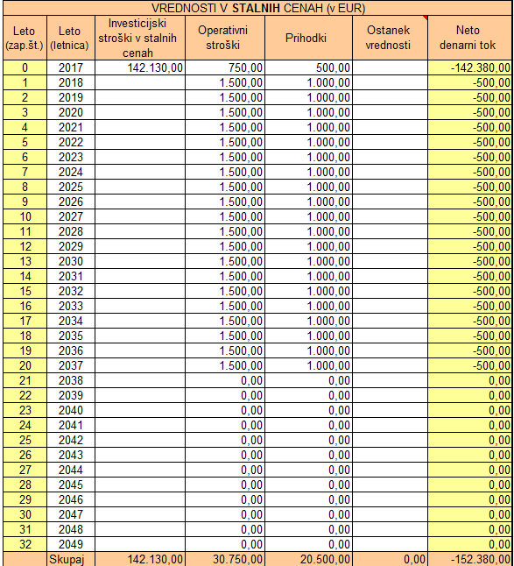

Tabela 14: Diskontirane vrednosti investicijskega projekta

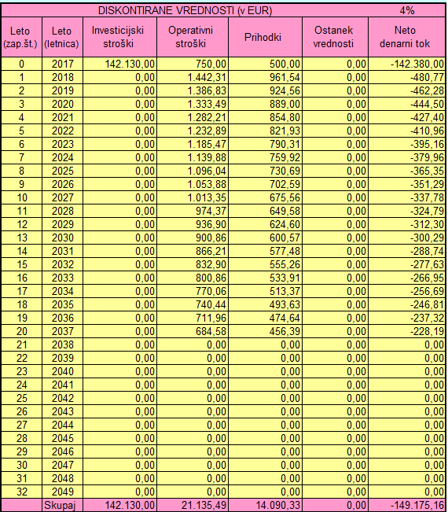

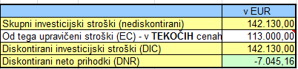

Tabela 15: Izračun finančne vrzeli
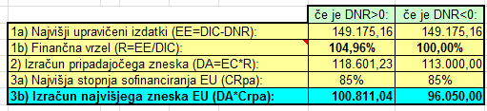

Drugi učinki, ki vplivajo na investicijo
Z investicijsko namero bomo sledili tudi družbenim koristim, ki jih ne moremo izraziti v denarnih enotah in te so:

- Izgled centra Prevalj ter varnost občanov

Z izvedbo projekta se bo uredil povečala varnost občanov in otrok, saj bo na platoju tržnice urejena javna razsvetljava, povečala se bo prometna varnost otrok, ker bo ureditev tržnice predstavljala zaključeno urejeno celoto, ki bo odmaknjena iz bližine prometne površine in pločnika. Prav tako se z celostno ureditvijo tržnice poveča požarna varnost, ker ne bo več v bližini parkiranih avtomobilov, ki lahko povzročajo požarno nevarnost ali ovirajo dostop ob intervenciji gasilcev.

- Ekološki prispevek naložbe

Z ureditvijo tržnice se bo zmanjšala uporaba energije, saj bodo pridelovalci kot ponudniki in občani kot kupci porabili za prodajo ali nakup pridelkov in izdelkov bistveno manj goriva, ker se ne bodo potrebovali voziti v sosednji kraj na tržnico Ravne na Koroškem, s tem bodo prispevali k manjši onesnaženosti okolja tako z plini in prašnimi delci. Omogočen bo tudi prosti dostop do pitne vode, saj bo na tržnici postavljen javni pitnik vode. Prav tako pa se bo izboljšala kakovost bivalnega okolja, saj bo tržnica celostno urejena kjer bo uveden določeni red, ki bo posledično vplival na zmanjšanje hrupa.

7.3 Analiza tveganj

ANALIZA TVEGANJA

Analiza tveganja je ocenjena verjetnost, da s projektom ne bo pričakovanih učinkov. Če je mogoče to verjetnost številčno izraziti se imenuje stopnja tveganja. Analiza zajema ovrednotenje projektnih (tveganja razvoja projekta, tveganje izvedbe in obratovanje projekta) in splošnih tveganj (politična, narodnogospodarska, družbeno-kulturna in druga tveganja). Projektna tveganja za investicijo v ureditev tržnice v centru Prevalj so majhna do srednja. V naslednji tabeli je prikazana ocena tveganja investicije.

Tabela 19: Ocen tveganja investicije
TABELA 19: | Ocena tveganja investicije
Projektna tveganja |  | Ocena
Tveganje razvoja projekta |  | Nizko
Tveganje izvedbe projekta |  | Srednje
Tveganje obratovanja projekta |  | Nizko

V razvojni fazi projekta prikazana tveganja vplivajo predvsem na čas izvedbe ter kakovost projekta in imajo majhen vpliv na stroške. Pri upoštevanje predlaganih ukrepov za zmanjšanje tveganj se lahko minimizirajo negativni vplivi. Menimo, da je potrebno v fazi razvoja projekta poskrbeti predvsem za
to, da se imenuje takšnega odgovornega vodjo, ki ima ustrezna znanja in izkušnje ter ni preobremenjen z drugimi nalogami.

V fazi izvedbe projekta imajo vsa našteta tveganja vpliv tako na povečanje stroškov izvedbe investicije, kakor tudi na čas izvedbe ter kakovost projekta. Višjo stopnjo tveganja oz. višjo verjetnost nastanka dogodka pripisujemo izboru neustreznega oz. neizkušenega izvajalca del, kar se lahko prepreči s pripravo ustreznega razpisnega gradiva in jasno določenimi pogoji, ki jih mora ponudnik izpolniti (predvsem reference, kadrovska zasedba). V primeru izbora nestrokovnega izvajalca del, bo naročnik skladno s pogodbenimi določili zaščiten in sicer z:

- garancijo za dobro izvedbo del,

- z možnostjo zaračunavanja pogodbene kazni (penali) za vsak dan zamude.

Naročnik je upravičen do unovčitve garancije za dobro izvedbo del v primeru izvajalčeve zamude, neizpolnjevanja pogodbenih obveznosti pa tudi v primeru nekvalitetno izvedenih del. V kolikor višina garancije ne bi zadoščala, bo moral, skladno s pogodbenimi določili, izvajalec plačati razliko do polne višine nastalih stroškov.

V fazi obratovanja objekta je lahko investicija podvržena višji stopnji tveganja predvsem takrat, kadar osebje, ki je zadolženo za upravljanje objekta – predvsem za delo z napravami, ni primerno strokovno usposobljeno ter ne upošteva podanih navodil glede obratovanja in vzdrževanja objekta, ki jih pripravi izvajalec del. Za preprečitev tovrstnega tveganja je potrebno poskrbeti za ustrezno šolanje in izpopolnjevanje tehničnega osebja.

8. UGOTOVITEV SMISELNOST IN MOŽNOSTI NADALJNJE PRIPRAVE INVESTICIJSKE DOKUMENTACIJE

Investicijska dokumentacija

Za potrebe izvedbe celotne investicije je na podlagi Uredbe o enotni metodologiji za pripravo in obravnavo investicijske dokumentacije na področju javnih financ (Ur. l. RS, št. 60/2006, 54/2010 in 27/2016) potrebna naslednja dokumentacijo:
- Dokument identifikacije investicijskega projekta (DIIP),

- Izvesti postopke javnega naročanja

- Vloge za pridobitev sofinanciranja ARSKTRP.

Projektna dokumentacija

Za izvedbo projekta je potrebna tudi naslednja projektna dokumentacija:

  - Projekti za pridobitev gradbenega dovoljenja (PGD) za enostavne objekte, ki se bodo gradili, skupaj s pripadajočimi elaborati,
  - Popis gradbenih obrtniških in inštalacijskih del (GOI),

8.1 Smiselnost investicije
Realizacija investicije bo prinesla objekt, kjer bodo prostori za delovanje društev, izobraževanje in razstave, s čimer bo občina prispevala h kakovosti bivanja v občini.

Načrtovana naložba je ekonomsko upravičena na osnovi naslednjih kriterijev:
- ENSV, ki je večja od nič (0),

Neto denarni tok v finančni analizi je v referenčni dobi negativen in znaša --149.175,16 €, zato je investicija upravičena do sofinanciranja.

Z Dokumentom identifikacije investicijskega projekta se ugotavlja, da je investicija za nadaljnji razvoj območja nujno potrebna.

PREDSTAVITEV OPTIMALNE VARIANTE IN PRIKAZ REZULTATOV OCENJEVANJA Z UTEMELJITVIJO UPRAVIČENOSTI INVESTICIJE

V poglavju smo primerjali dve v Dokumentu identifikacije investicijskega projekta predstavljeni varianti, in sicer:

- Varianta 1: Minimalna varianta ali varianta brez investicije in

- Varianta 2: Ureditev tržnice

Obe upoštevani variant sta bili med seboj primerjani. Na osnovi primerjave in točkovanja, je bila izbrana optimalna varianta, ki je prikazana v nadaljevanju.

9.1 Predstavitev optimalne variante
Kot optimalno variant smo izbrali Varianto 2: investicijo v ureditev tržnice v centru Prevalj. Ureditev tržnice bo zajemala naslednje aktivnosti:

  - Izgradnja pokrite tržnice,

  - Izgradnja platoja za odprto tržnico,

  - Izgradnja električnih instalacij in električne opreme,

  - Izgradnja strojnih instalacij in strojne opreme,

  - Zaščita in preložitev komunalnih vodov,
  - Ureditev parkirišča

  - Postavitev stojnic in info tabel,
  - Postavitev urbane opreme (pitnik,klopi, koši, stojalo za kolesa, ekološki otok)

  - Geodetski načrt.

Prikaz rezultatov ocenjevanja z utemeljitvijo upravičenosti investicije
V naslednjih tabelah smo pripravili primerjavo vseh v DIIP-u opisanih variant. Za primerjavo smo vzeli naslednja merila:
- Opis variante

- Investicijska vrednost (stalne cene z DDV) v €

- Terminski plan izvedbe investicije

- Viri financiranja

- Tehnične rešitve ureditve

- Ocena vplivov na okolje

- Vpliv investicije na družbeno in socialo okolje.

Variante smo ocenjevali glede na upoštevana merila. Pri ocenjevanju smo upoštevali ocene od 1 do 5, in sicer: 1 – najmanj, 2 – malo, 3 – srednje, 4 – dobro, 5 – zelo dobro. Na ta način je bil opravljen izbor treh najoptimalnejših variant za izvedbo.

Tabela 20: primerjava variant
Oz. | Merila | Varianta 1 | Varianta 2
1. | Opis variante | Ni investiranja | Ureditev tržnice v centru Prevalj
2. | Investicijska vrednost v € na z DDV | 0,00 € | 142.130,00
3. | Terminski plan izvedbe investicije | - | ½ leta
4. | Viri financiranja | Občinski proračun, občani | Občina Prevalje: 40,20%  MKGP-EKSRP: 59,80 %
5. | Tehnične rešitve ureditve centra Prevalj | - | Ureditev skladno z opisom v točki 8.1.
6. | Ocena vplivov na okolje | Negativni vplivi | Zmanjšanje negativnih vplivov na minimum
7. | Vpliv investicije na družbeno in socialno okolje naselje Prevalje, ostalih naselij Občine Prevalje in širše | Neurejen del centra | Pozitiven vpliv na prebivalce

Tabela 21: Ocena variant
Oz. |  | Merila |  |  |  | Varianta 1 |  |  | Varianta 2
1 |  | Investicijska vrednost v € na z DDV |  |  |  | 1 |  |  | 3
2 |  | Terminski plan izvedbe investicije |  |  |  | 1 |  |  | 4
3 |  | Viri financiranja |  |  |  | 1 |  |  | 5
4 |  | Tehnične rešitve ureditve vaškega jedra |  |  |  | 1 |  |  | 5
5 |  | Ocena vplivov na okolje |  |  |  | 1 |  |  | 5
6 |  | Vpliv investicije na družbeno in socialno okolje naselja naselje Prevalje, ostalih naselij Občine Prevalje in širše |  |  |  | 1 |  |  |  | 5
 |  | Skupaj |  |  |  | 6 |  |  |  | 27

Primerjava variante 1 in variante 2 je pokazala, da je s tehničnega, okoljskega, družbeno-socialnega in ekonomskega vidika ugodnejša investicija v varianto 2; Ureditev tržnice.

Upravičenost investicije utemeljujemo z naslednjim:

- Ureditev in pridobitev zaprtega in odprtega prostora v naselju Prevalje in občini za namene tržnice in priložnostjo izvajanje prireditev,
- dodaten ekonomski razvoj naselja in občine,

- potencial za razvoj dopolnilnih dejavnosti na podeželju, prodaja kmetijskih presežkov,

- pospeševanje, razvoj turizma in povečanje turističnih atraktivnosti naselju Prevalje in Občine Prevalje,
- pridobitev cca. 59,80 % deleža sofinanciranja investicije vseh stroškov,

- večja možnost povezovanja in druženja ljudi (medgeneracijsko mladih in starejših),

- obnova in izgradnja manjkajoče komunalne infrastrukture,

- povečan obisk občine in okoliških kulturnih ter turističnih zanimivo.

Uredba o enotni metodologiji za pripravo in obravnavo investicijske dokumentacije na področju javnih financ (Uradni list RS, št. 60/06 in 54/10 in 27/16)
Pomlad 2017 oz. ko bodo zagotovljeni pogoji za začetek del (pravnomočnost sklepa o izbiri izvajalca del po ZJN- 3 oz. kot zahteva pravna zakonodaja RS za to področje ter primerne vremenske razmere)
ocena inflacije iz spomladanske napovedi gospodarskih gibanj, UMAR (povprečje leta): za leto 2016 -0,3%, za leto 2017 1.3%, za leto 2018 1.3%. Ker se bo projekt izvedel v enem koledarskem letu ni potrebno preračunavanje cen iz stalnih v tekoče.
vsi tedni v mesecih april, maj, junij, polovica julija, september, oktober, november, december

